Policz boki i otocz pętlą czworokąty, pięciokąty i sześciokąty.

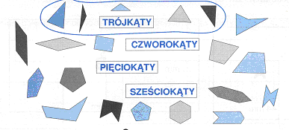

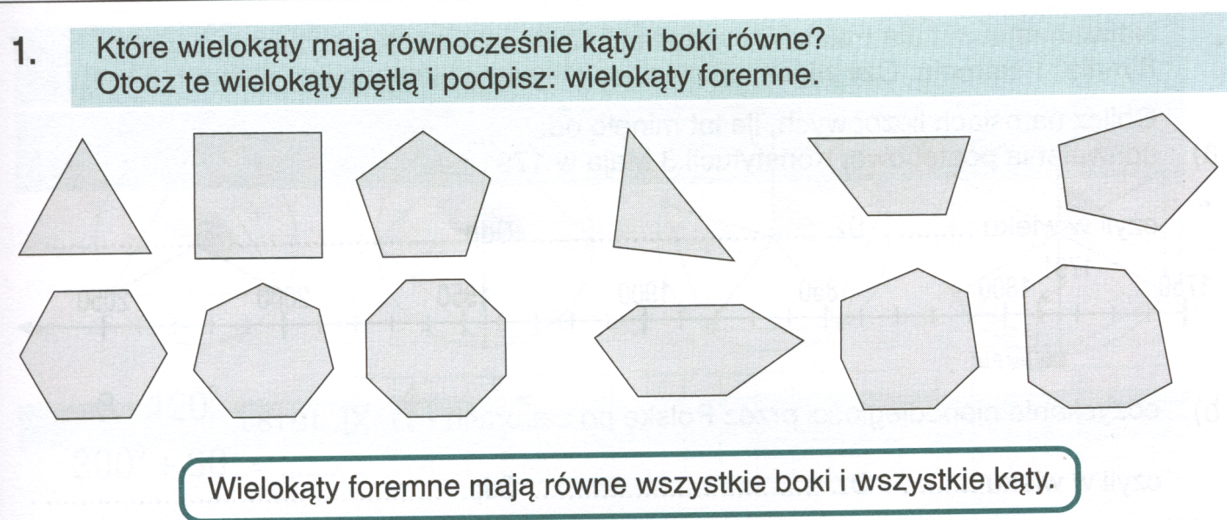

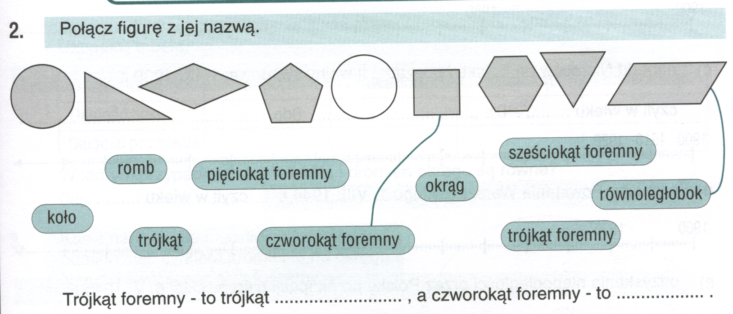

Rozejrzyj się w otoczeniu i znajdź przykłady figur płaskich: trójkątów, czworokątów. Obejrzyj prezentacje.